Inbetriebnahme:
Zuerst wurde das Layout aus einer Leiterplatte mit 35µm dicken Kupferschicht gefräst. Anschließend wurde die Leiterplatte auf mögliche Fräsrückstände unter dem Mikroskop untersucht. Im Anschluss wurden alle Bauteile ebenfalls mit dem Mikroskop auf die Leiterplatte gelötet. Danach wurden sämtliche Bauteile mit dem Multimeter auf unerwünschte Verbindungen kontrolliert. Als alle Fehler behoben waren wurde die Leiterplatte an das Labornetzteil mit einer Versorgungsspannung von 3,3V und einer Strombegrenzung von 50mA angeschossen. Der Strom blieb unter der Strombegrenzung und darum wurde mit der Messung der Versorgungsspannungen der Bauteile fortgesetzt. Die Spannungsversorgungen waren alle in Ordnung also wurde die Platine auf den Raspberry gesteckt und mit dem Programmieren begonnen.
Signalanalyse TC77 (SPI)
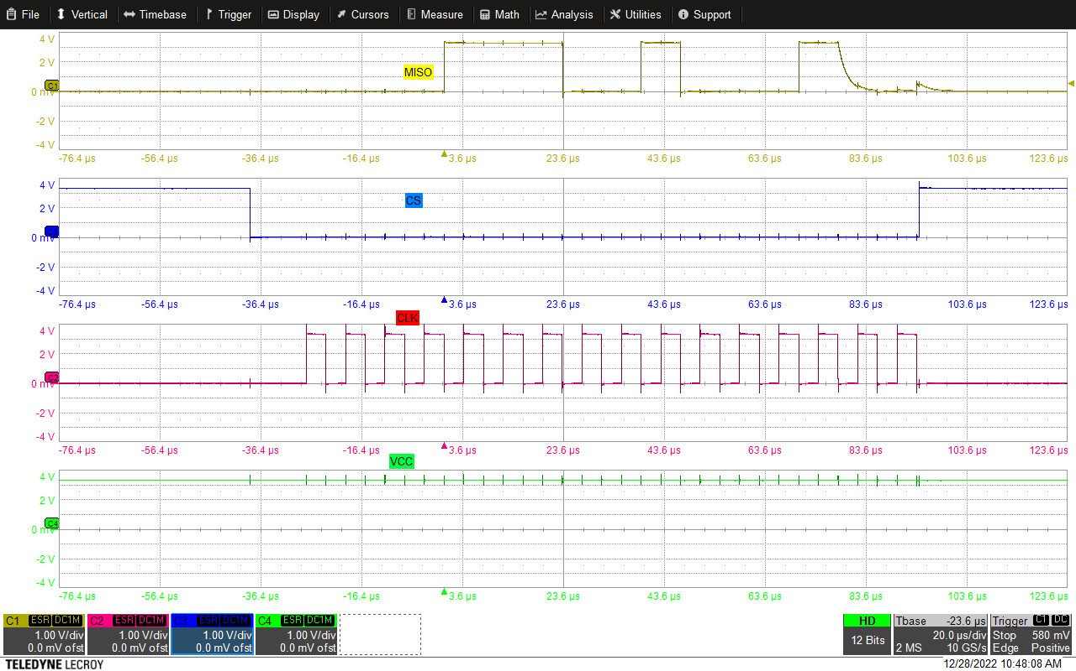
Für die Messung der Signale wurde das Oszilloskop im Labor verwendet. Dabei ergab sich folgendes Bild.
Abbildung 1 Oszi A

Bei Wechsel der Clock ist eine kurzer Einschwingvorgang ersichtlich. Diese Transiente hat auch einen Einfluss auf die Versorgungsspannung des Temperatursensors. Die genauere Betrachtung ist in Abbildung 1 Oszi A zu sehen.

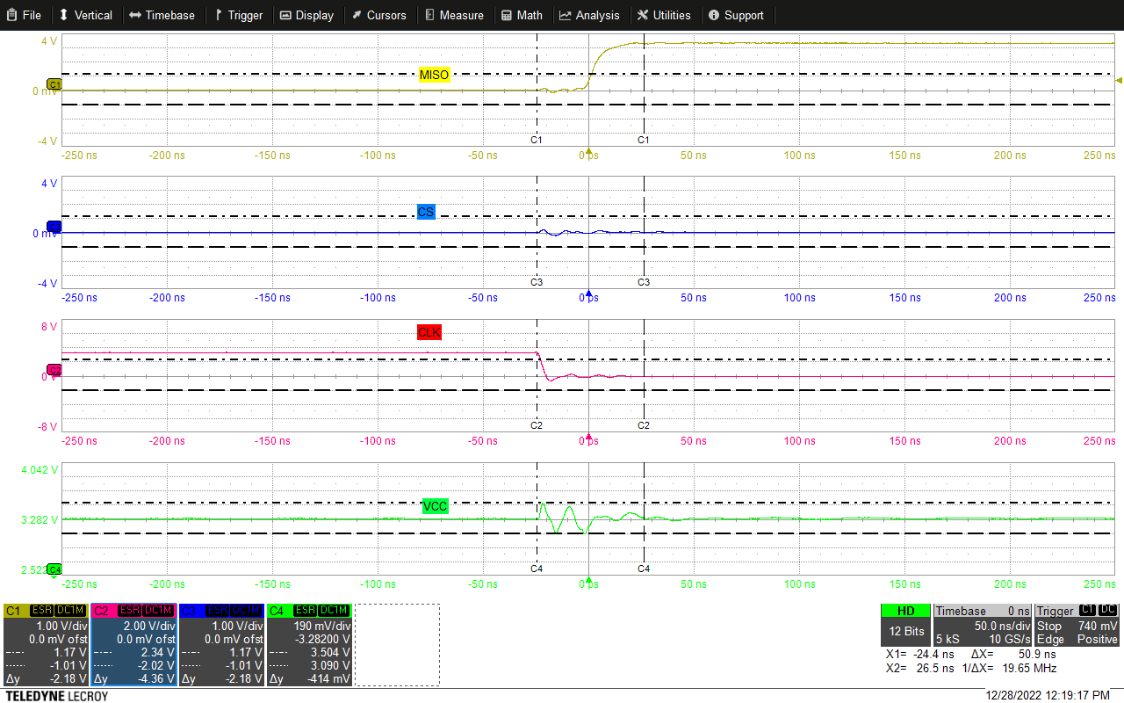
Abbildung 2Hinzugef+ügt
An der Versorgungsspannung sind die Auswirkugen der Clock klar ersichtlich. Bei jedem Wechsel der Clock Schwingt die Versorgungsspannugn ca. für 50ns mit ca + - 200mV. Dies hat jedoch keine großen Auswirkungen auf den Temperatursensor und er funktioniert einwandfrei. Ohne den 100nF Kondensator (C3 im Schaltplan) wäre die Auswirkungen der Clock wesentlich größer und dies könnte zu Problemem bei der Funktion des Temperatursensors führen. Die Schwankung könnte sich durch eine andere Leitungsverlegung oder durch einen größeren Kondensator vielleicht etwas verbessern, jedoch kann sie nie ganz vermieden werden. Dies wurde jedoch nicht getestet.

Signalanalyse NBIOT Modul
Die Signale wurden nach dem Leitungstreiber auf der Seite des NBIOT Modul ebenfalls mit dem Oszilloskop untersucht und es egab sich folgendes Bild.
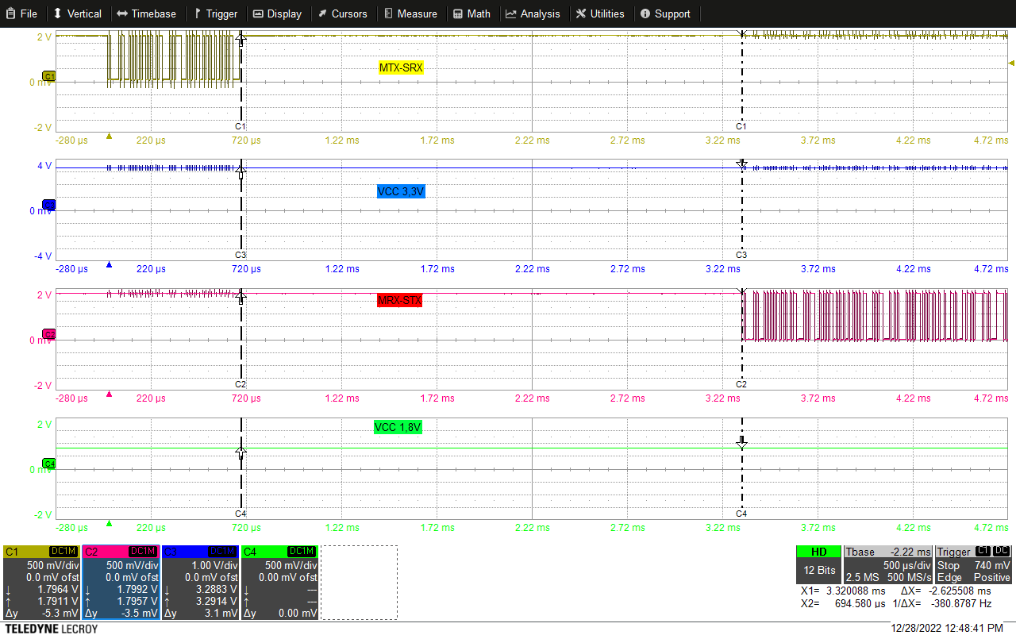
Abbildung 3Osizhfajklsdf
Das gelbe Signal stellt einen AT-Befehl dar der vom Raspberry zum NBIOT Modul gesendet wird. Nach einer Zeit von ca. 2.62ms antwortet das Modul auf den jeweiligen Befehl. Der Wechsel der Signale wirkt sich hier ebenfalls auf die Versorgungsspannung aus wie in Abbildung 3Osizhfajklsdf… gezeigt wird.
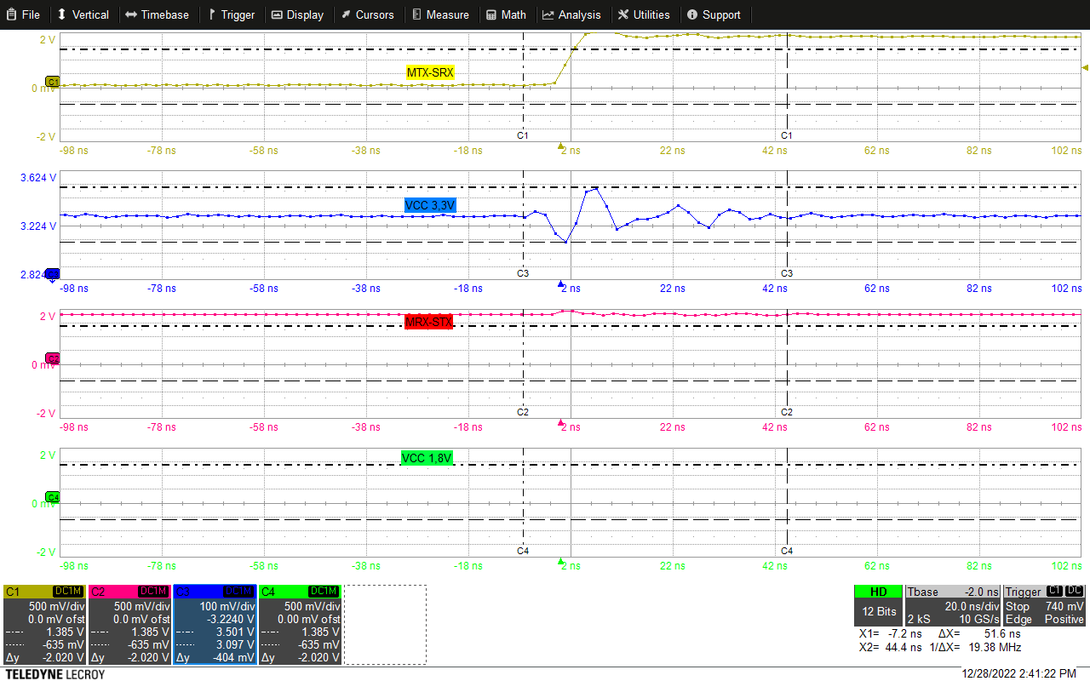
In dieser Abbildung zeigt sich, dass die Versorgungsspannung (Blau) vom Leitungstreiber beim Wechsel eines Signales (Gelb) für ca. 50ns schwingt. Der maximale Wert dieser Schwingung beträgt + - 200mV. Beim Senden von Signalen vom Raspberry zum NBIOT Modul würde die Versorgungsspannung wahrscheinlich wesentlich mehr beeinflusst werden ohne den 100 nF Stützkondensator (C1 im Schaltplan). Bei der 1,8V Spannungsversorgung (Grün) ist in Abbildung… (Abbildung mit grünem Strich) keine Beeinflussung durch das senden von Signalen ersichtlich. Bei der nächsten Messung wurde die Spannungsversorgung am NBIOT Modul gemessen und es ergab sich folgendes Bild.
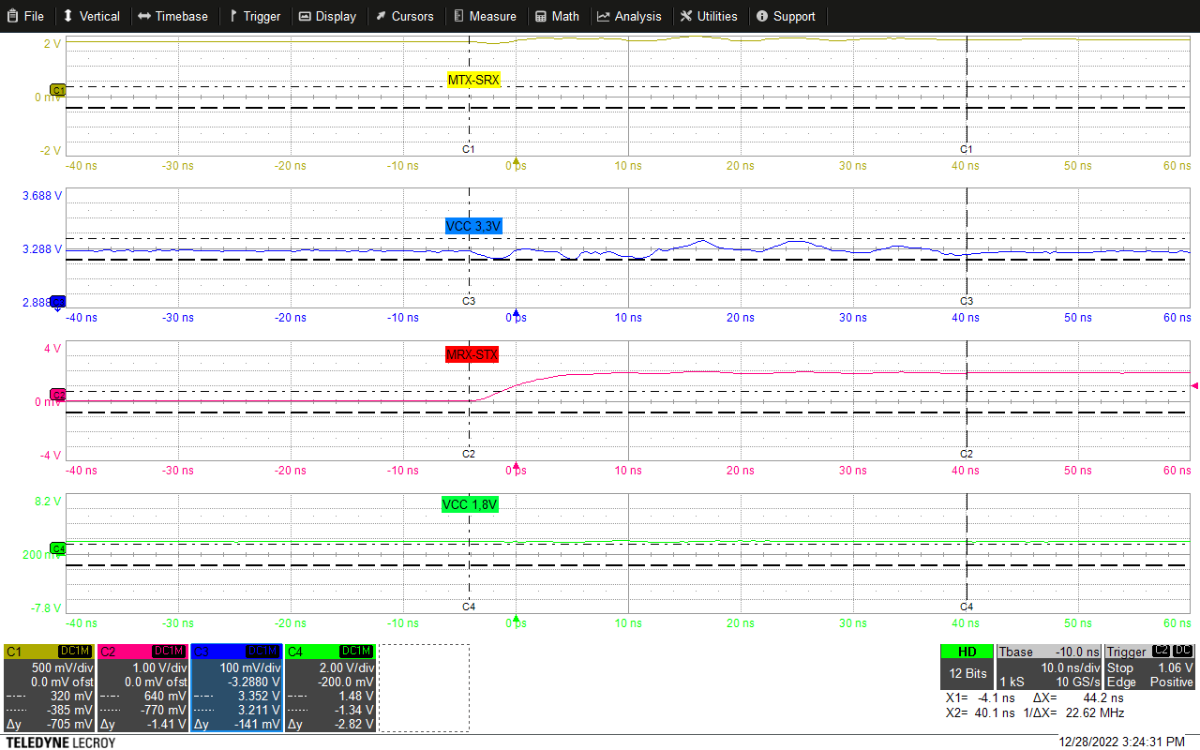
Hier ist bei der 3,3V Spannungsversorgung (Blau) wieder ein Schwingen von ca. + - 70mV mit einer Länge von 44ns beim Senden eines Signales erkennbar. Wenn die Sendeleistung des NBIOT Moduls steigt könnte dieses Schwingen größer werden und deshalb wurden der Stützkondensator C5 mit 100µF gewählt. An der 1,8V Versorgung (Grün) beim Senden vom NBIOT Moduls ist kein Einschwingvorgang erkennbar.

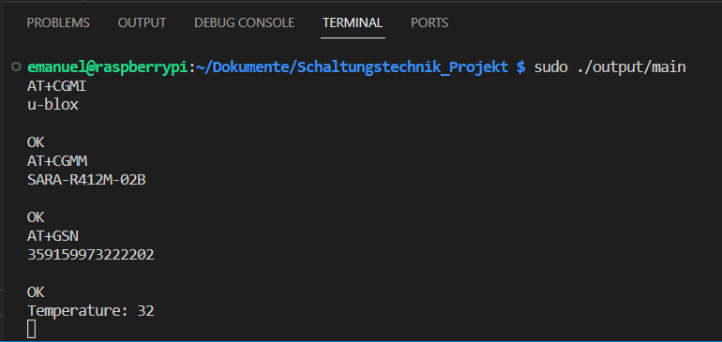

Berechnungen
RGB rot -> 2,1V, 2mA
$\frac{3,3V-2,1V}{2mA} = 600Ω$ -> 680Ω Widerstand verwendet
RGB grün und blau -> 3,1V, 2mA
$$\frac{3,3V - 3,1V}{2mA} = 100Ω$$
NWK LED gelb -> 1,8V 2mA
$\frac{3,3V - 1,8V }{2mA} = 750Ω$-> 680Ω verwendet

